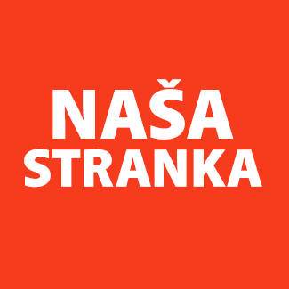
Politička organizacija građana „Naša stranka“

Općinski odbor Novo Sarajevo

Adresa: Zmaja od Bosne 55

Telefon: 033 492 399

E-mail: novosarajevo@nasastranka.ba

Bosna i Hercegovina

Federacija Bosne i Hercegovine

Kanton Sarajevo

Općina Novo Sarajevo

Općinsko vijeće Novo Sarajevo

n/r predsjedavajući, Robert Pleše

PREDMET: VIJEĆNIČKA INICIJATIVA

Poštovani_e,

Na osnovu člana 22. Poslovnika Općinskog vijeća Novo Sarajevo kojim se propisuje pravo vijećnika da podnosi inicijative, koje se odnose na rad Općinskog načelnika i službi za upravu u izvršavanju zakona, drugih propisa i općih akata Općinskog vijeća, kao i na rad institucija koje imaju javna ovlaštenja, upućujem vijećničku inicijativu za osvjetljenje malog igrališta za djecu, kod Drvne škole.

O B R A Z L O Ž E NJ E:

Budžetom za 2021. godinu predviđeno je gotovo pola miliona KM za novu rasvjetu. Iako je Vilsonovo šetalište nedavno osvijetljeno, igralište/parkić za djecu koji je praktično odmah pored je i dalje u mraku. Osvjetljenjem ovog parka djeca bi se mogla igrati duže, što je posebno značajno u jesenjem i zimskom periodu. Ako je potrošen san novac za rasvjetu, molim da se rebalansom Budžeta, ili Budžetom za 2022. godinu izdvoji novac za ovu namjenu.

______________

Ahmed Kosovac

Klub vijećnika_ca Naše stranke

Sarajevo, 27.09.2021.

